

**Marking Scheme**

**Limits of Accuracy (Bounds)**

**Q1.**

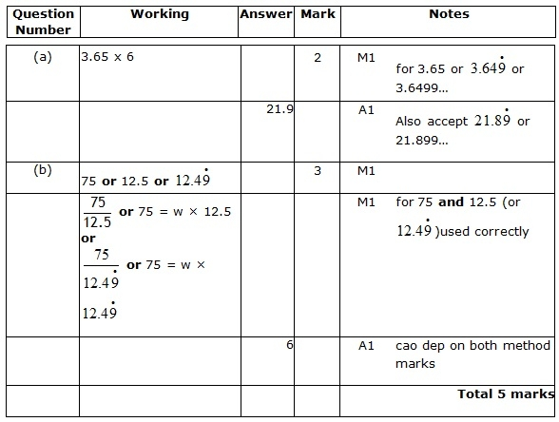

**Q2.**

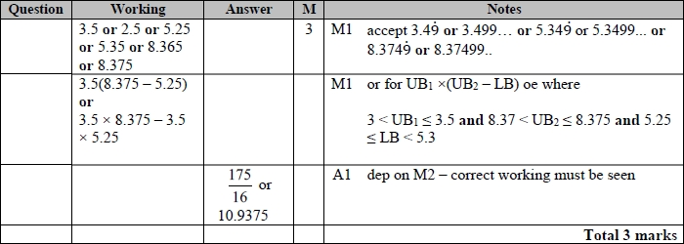

**Q3.**

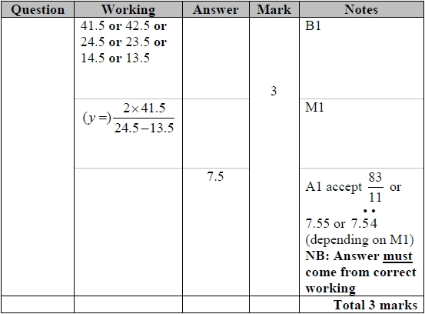

**Q4.**

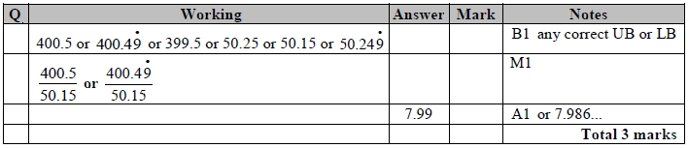

**Q5.**

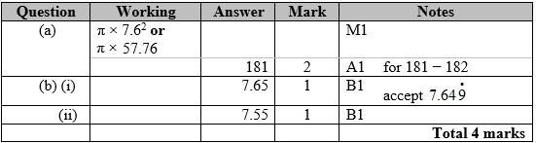

**Q6.**

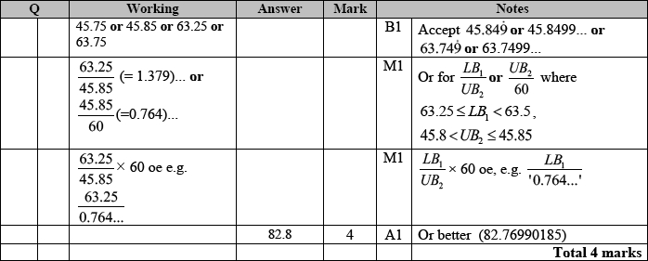

**Q7.**

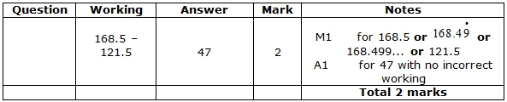

**Q8.**

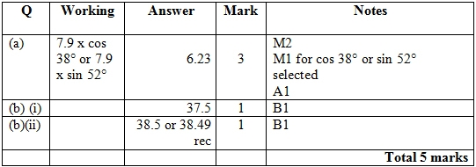

**Q9.**

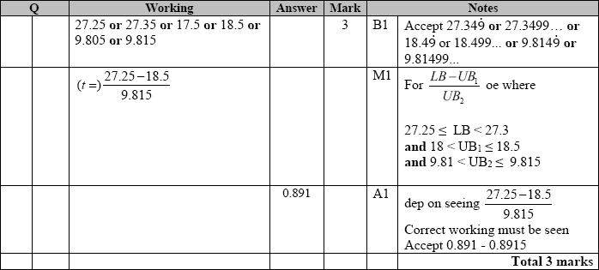

**Q10.**

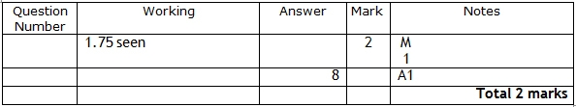

**Q11.**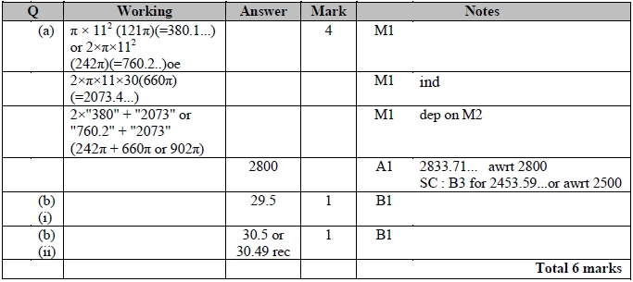

**Q12.**

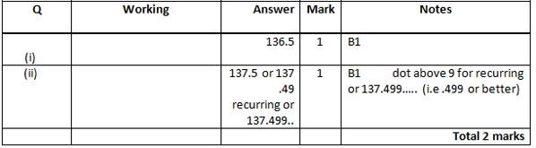

**Q13.**

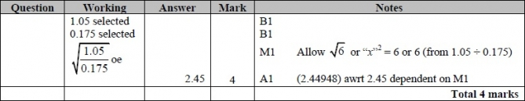

**Q14.**

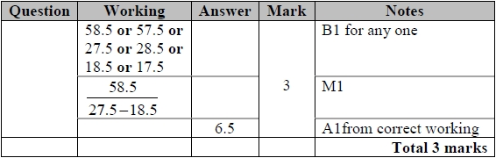

**Q15.** 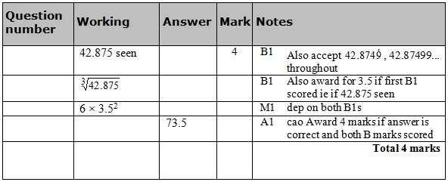

**Q16.**

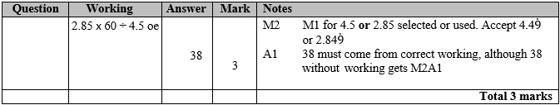

**Q17.**

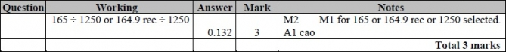

**Q18.**

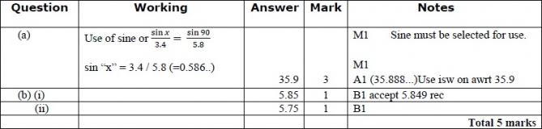

**Q19.**

